CURSO TÉCNICO EM INFORMÁTICA

Beatriz Bueno
Dayane Peppler
Fernando Paladini
Gabriel Romero da Silva
Luiz Felipe Malaquias Hickel

SISTEMA DE ENSALAMENTO
Locus

Florianópolis, SC
Maio, 2013

Sistema de gerenciamento de horários | Projeto Integrador
Documento de visão | 1.6

Data Inicial | Versão | Descrição | Autor
04/04/2013 | 1.0 | Levantamento de Requisitos | Luiz Felipe Malaquias Hickel
08/04/2013 | 1.1 | Revisão dos Requisitos | Fernando Paladini e Gabriel Romero
18/04/2013 | 1.2 | Criação do documento de Visão | Fernando Paladini
18/04/2013 | 1.3 | Edição do documento de Visão | Beatriz Bueno
22/04/2013 | 1.4 | Revisão Final do Documento de Visão | Luiz Felipe Malaquias Hickel
22/04/2013 | 1.6 | Revisão Final dos Requisitos | Luiz Felipe Malaquias Hickel
09/05/2013 | 1.7 | Edição e correções do Documento de visão | Beatriz Bueno
28/05/2013 | 1.8 | Correção dos protótipos no Documento, edição e revisão do documento. Diagrama de classes e modelo entidade-relacionamento. | Beatriz Bueno,  Fernando Paladini e Dayane Peppler.

Alunos participantes | Email
Beatriz Bueno | biabueno15@hotmail.com
Dayane Peppler | dayanepeppler@hotmail.com
Fernando Paladini | fernandopalad@gmail.com
Gabriel Romero | gaabrielromero@hotmail.com
Luiz Felipe Malaquias Hickel | Luizfelipemh15@hotmail.com

Documento de Visão Geral

1. Introdução

Este documento tem por finalidade apresentar o projeto Locus aos interessados na automatização do processo de “ensalamento”.
Nosso software de Ensalamento fará a distribuição de salas para as turmas e professores em seus respectivos horários, permitindo assim uma maior organização para todos. O sistema permitirá que o usuário possa adicionar disciplinas, professores, turmas, bem como criar horários e adicionar cursos para que possa ser gerada a aula, a qual é o conjunto destas informações. Por exemplo, uma turma precisa ter um horário de aula, e uma aula é feita com uma disciplina e um professor em uma sala.
O Locus será um programa de fácil manuseio, tendo como objetivo automatizar ensalamentos, eliminando assim as dificuldades de um ensalamento comum feito manualmente. Com o programa, a organização será muito mais fácil e prática, afinal, são muitos professores, disciplinas, turmas, cursos e horários envolvidos. Com um programa para automatização deste processo, o tempo gasto é menor.

1.1 Descrição do Problema:

Problemas | - Criação de “ensalamentos”de forma manual;  - Demora no processo de criação dos ensalamentos;  - Confusão no gerenciamento dos horários;  - Demanda elevada de profissionais e tempo de trabalho.
Pessoas atingidas | - Coordenadores de todos os cursos do SENAI.
Uma solução boa traria | - Automatização do processo de criação do “ensalamento”;  - Redução de tempo no processo de ensalamento, o tornando mais rápido e viável;  - Facilidade de manuseio;

2. Requisitos
A seguir serão apresentados os requisitos funcionais e não funcionais do sistema.

2.1 Requisitos Funcionais

Autenticação pelo Login
RF01: O sistema deve permitir um processo de login e autenticação de usuários, onde somente os usuários com dados de acesso corretos possam utilizar as funcionalidades do sistema.
RF02: : O sistema deverá permitir que o usuário altere o seu nome de usuário e senha quando desejar, desde que esteja autenticado no sistema e insira a senha antiga em um campo destinado para isso.

Emitir relatório dos ensalamentos antigos
RF03 : O sistema deve permitir que o usuário possa gerar relatórios de “ensalamento”. O sistema deve gerar o relatório em dos seguintes formatos: .pdf ou .txt

Gerenciar Horários
RF04 : O sistema deve permitir que o usuário possa cadastrar, alterar, consultar e excluir os horário das aulas. Para cadastrar um novo horário, o usuário deve informar o horário de início e horário de término daquela aula.

Gerenciar Turmas
RF05 : O sistema deve permitir que o usuário possa cadastrar, alterar, consultar e excluir turmas. Para cadastrar uma nova turma, o usuário deve informar: nome da turma* e curso*.

Gerenciar Disciplinas
RF06: O sistema deve permitir a inclusão, alteração, consulta e exclusão de disciplinas.

Gerenciar Sala
RF07: O sistema deve permitir a inclusão, alteração, consulta e exclusão de Salas. Para cadastrar uma nova sala é necessário informar: nome da sala*.

Gerenciar Cursos
RF08: O sistema deve permitir a inclusão, alteração, consulta e exclusão de Cursos.

Gerenciar Professores
RF09: O sistema deve permitir a inclusão, alteração, consulta, exclusão de Professores.
RF10: O sistema deve permitir a associação da disciplina que o professor tem conhecimento para ministrar.

Gerar ensalamento
RF11: O sistema deverá gerar um arquivo com o resultado do processo de ensalamento, mostrando quais turmas terão aula com quais professores, em quais salas e quais disciplinas. O usuário poderá escolher entre os formatos: .pdf ou .txt para o arquivo ser gerado.

2.2 Requisitos não funcionais

Performance
RFN1 - O tempo de resposta não deve ultrapassar 5 segundos.

Confiabilidade
RFN2 - Deve ser criada uma cópia de segurança do banco de dados por semana.
RFN3 - O usuário só terá acesso ao sistema após a autenticação.

Usabilidade
RFN4 - O programa deve ser intuitivo e simples (fácil acesso e utilização).

3. Casos de uso

A seguir será apresentado o diagrama de caso de uso do sistema Locus e logo abaixo a documentação do mesmo.

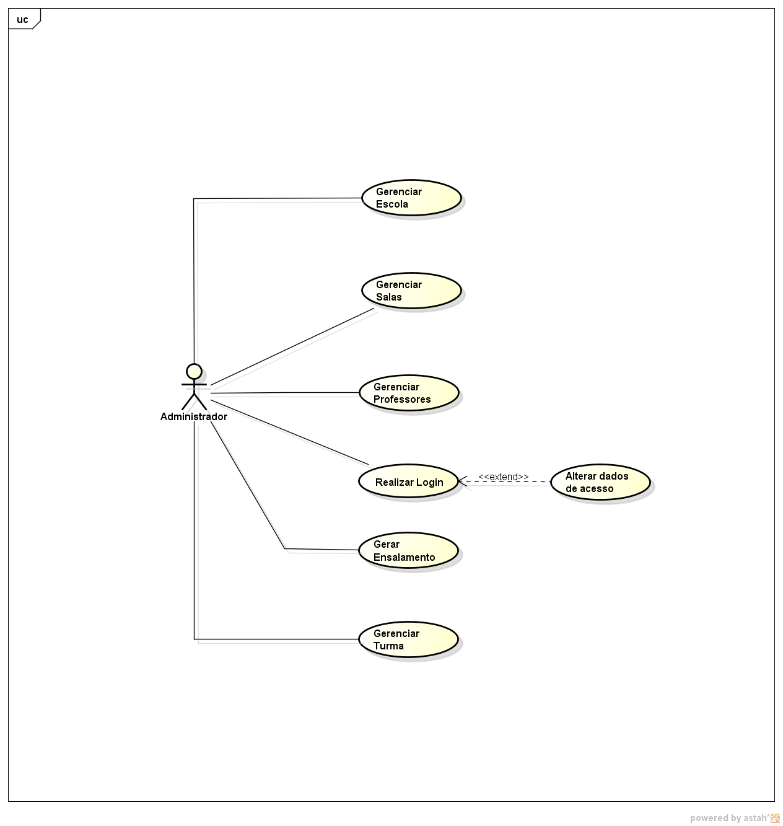

Nome do Caso de Uso | Gerenciar Login
Caso de Uso Geral | Sistema Locus
Ator Principal | Administrador
Atores Secundários
Resumo | Este caso de uso descreve as etapas percorridas por um administrador no primeiro acesso ao programa.
Pré-condições
Pós-condições
Fluxo Principal
Ações do ator | Ações do sistema
1. O usuário abre o sistema.
 | 2. O sistema exibe a tela de login
3. O usuário preenche os campos nome do usuário* e senha*.
4. Pressiona o botão Entrar.
 | 5. O sistema valida o login e verifica se é o primeiro acesso do usuário ao sistema.
Fluxo Alternativo I
Ações do ator | Ações do sistema
 | 1. O sistema impede o acesso por login inválido.
2. O usuário escolhe a opção Esqueci minha senha.
 | 3.O sistema exibe a tela para solicitação de senha
4. O usuário digita as informações necessárias para a redefinição.
 | 5. As informações são validadas e a solicitação de alteração é feita.
Fluxo Alternativo II
Ações do ator | Ações do sistema
 | 1. O sistema identifica como primeiro acesso conecta o usuário.
 | 2. A tela para adicionar a escola é exibida.
3. O usuário insere as demais informações necessárias.
 | 4. O sistema valida os campos e salva as informações.
 | 5. A tela para adicionar disciplina é exibida.
6. O usuário preenche o campo nome*.
 | 7. O sistema salva as informações.
 | 8. A tela adicionar curso é exibida.
9. O usuário preenche os campos obrigatórios.
 | 10. O sistema valida os campos e salva as informações.
 | 11. Demais funções administrativas são disponibilizadas pelo sistema.
 | 12. A tela Menu Principal é exibida.
Restrições/Validações | 1. O usuário deve preencher os campos de preenchimento obrigatório marcados com *.
 | 2. O usuário só terá acesso ao fluxo alternativo II se o sistema identificar como primeiro acesso.

Nome do Caso de Uso | Gerenciar Turma
Caso de Uso Geral | Sistema Locus
Ator Principal | Administrador
Atores Secundários
Resumo | Este caso de uso descreve as etapas percorridas por um administrador para manter as turmas.
Pré-condições | O administrador deve estar conectado ao sistema.
Pós-condições
Fluxo Principal
Ações do ator | Ações do sistema
1. O usuário aciona a partir da tela a opção Turmas.
 | 2. O sistema mostra as funções possíveis para gerenciar turmas.
3.O usuário escolhe a opção desejada
 | 4. O sistema salva as informações.
Fluxo Alternativo I
Ações do ator | Ações do sistema
1. O usuário escolhe a opção Editar.
2. Faz a alteração dos campos obrigatórios.
 | 3. O sistema valida os campos obrigatórios e salva as alterações.
Fluxo Alternativo II
Ações do ator | Ações do sistema
1. O usuário escolhe a opção Excluir.
2. Seleciona a turma desejada.
 | 3. O sistema envia uma mensagem de confirmação para a exclusão.
4. O usuário confirma a exclusão.
 | 5. O sistema exclui a turma selecionada.
Fluxo Alternativo III
Ações do ator | Ações do sistema
1. O usuário escolhe a opção Adicionar Turma.
2. Preenche os campos obrigatórios.
 | 3. O sistema valida os campos obrigatórios e adiciona uma nova turma.
Fluxo Alternativo IV
Ações do ator | Ações do sistema
1.O usuário escolhe a opção Pesquisar
2. Digita o nome da turma.
 | 3. O sistema faz a busca e exibe os resultados.
Restrições/Validações | 1. O usuário deve preencher os campos de preenchimento obrigatórios marcados com *.

Nome do Caso de Uso | Gerenciar Sala
Caso de Uso Geral | Sistema Locus
Ator Principal | Administrador
Atores Secundários
Resumo | Este caso de uso descreve as etapas percorridas por um administrador para manter as salas.
Pré-condições | O administrador deve estar conectado ao sistema.
Pós-condições
Fluxo Principal
Ações do ator | Ações do sistema
1. O usuário aciona a partir da tela a opção Salas.
 | 2. O sistema mostra as funções possíveis para gerenciar salas.
3. O usuário escolhe a opção desejada
 | 4. O sistema salva as informações.
Fluxo Alternativo I
Ações do ator | Ações do sistema
1. O usuário escolhe a opção Editar
 | 2. O sistema aciona a caixa de texto.
3. Faz alterações no campo nome*.
 | 4. O sistema valida os campos obrigatórios e salva as alterações.
Fluxo Alternativo II
Ações do ator | Ações do sistema
1. O usuário escolhe a opção excluir.
2. Seleciona a sala desejada.
 | 3. O sistema envia uma mensagem de confirmação para a exclusão.
4. O usuário confirma a exclusão.
 | 5. O sistema exclui a sala selecionada.
Fluxo Alternativo III
Ações do ator | Ações do sistema
1. O usuário escolhe a opção Adicionar Sala.
2. Preenche o campo nome*.
 | 3. O sistema valida os campos obrigatórios e adiciona uma nova sala.
Fluxo Alternativo IV
Ações do ator | Ações do sistema
1.O usuário escolhe a opção Pesquisar
2. Digita o nome da sala.
 | 3. O sistema faz a busca e exibe os resultados.
Restrições/Validações | 1. O usuário deve preencher os campos de preenchimento obrigatórios marcados com *.

Nome do Caso de Uso | Gerenciar Professores
Caso de Uso Geral | Sistema Locus
Ator Principal | Administrador
Atores Secundários
Resumo | Este caso de uso descreve as etapas percorridas por um administrador para manter os professores.
Pré-condições | O administrador deve estar conectado ao sistema.
Pós-condições
Fluxo Principal
Ações do ator | Ações do sistema
1. O usuário aciona a partir da tela a opção Professores.
 | 2. O sistema mostra as funções possíveis para gerenciar professores.
3.O usuário escolhe a opção desejada
Fluxo Alternativo I
Ações do ator | Ações do sistema
1. O usuário escolhe a opção editar
 | 2. O sistema aciona a caixa de texto.
3. O usuário realiza as alterações.
 | 4. O sistema valida os campos obrigatórios e salva as alterações.
Fluxo Alternativo II
Ações do ator | Ações do sistema
1. O usuário escolhe a opção excluir.
2. Seleciona o professor.
 | 3. O sistema envia uma mensagem de confirmação para a exclusão.
4. O usuário confirma a exclusão.
 | 5. O sistema exclui o professor selecionado.
Fluxo Alternativo III
Ações do ator | Ações do sistema
1. O usuário escolhe a opção Adicionar professor.
2. Preenche os campos obrigatórios e faz as associações necessárias.
3. Pressiona o botão Salvar.
 | 4. O sistema valida os campos obrigatórios e adiciona um novo professor.
Fluxo Alternativo IV
Ações do ator | Ações do sistema
1.O usuário escolhe a opção Pesquisar
2. Digita o nome do professor.
 | 3. O sistema faz a busca e exibe os resultados.
Restrições/Validações | 1. O usuário deve preencher os campos de preenchimento obrigatórios marcados com *.

Nome do Caso de Uso | Gerenciar Escola
Caso de Uso Geral | Sistema Locus
Ator Principal | Administrador
Atores Secundários
Resumo | Este caso de uso descreve as etapas percorridas por um administrador para manter escola.
Pré-condições | O administrador deve estar conectado ao sistema.
Pós-condições
Fluxo Principal
Ações do ator | Ações do sistema
1. O usuário aciona a partir da tela a opção Escola.
 | 2. O sistema mostra as informações da instituição e outras funções possíveis para gerenciar a escola.
3. O usuário escolhe a opção desejada
Fluxo Alternativo I
Ações do ator | Ações do sistema
1. O usuário escolhe a opção Cursos
 | 2. O sistema chama o fluxo principal do Caso de Uso Gerencia Cursos.
Fluxo Alternativo II
Ações do ator | Ações do sistema
1. O usuário escolhe a opção Disciplinas.
 | 2. O sistema chama o fluxo principal do Caso de Uso Gerencia Disciplinas.
Fluxo Alternativo III
Ações do ator | Ações do sistema
1. O usuário escolhe a opção editar informações.
 | 2. O sistema aciona os campos.
3.O usuário faz as alterações necessárias.
 | 4.O sistema valida os campos obrigatórios e salva as alterações.
Restrições/Validações | 1. 1. O usuário deve preencher os campos de preenchimento obrigatórios marcados com *.

Nome do Caso de Uso | Gerenciar Cursos
Caso de Uso Geral | Sistema Locus
Ator Principal | Administrador
Atores Secundários
Resumo | Este caso de uso descreve as etapas percorridas por um administrador para manter os cursos.
Pré-condições | O administrador deve estar conectado ao sistema
Pós-condições
Fluxo Principal
Ações do ator | Ações do sistema
 | 1. O sistema mostra as funções possíveis para gerenciar cursos.
2.O usuário escolhe a opção desejada
Fluxo Alternativo I
Ações do ator | Ações do sistema
1.a O usuário escolhe a opção Editar
2.a Seleciona o curso.
 | 3.a O sistema aciona a caixa de texto.
4.a Faz as alterações no campo nome*.
5. Pressiona o botão Salvar.
 | 6. O sistema valida os campos obrigatórios e salva as alterações.
Fluxo Alternativo II
Ações do ator | Ações do sistema
1. O usuário escolhe a opção Excluir.
2. Seleciona o curso desejado.
 | 3. O sistema envia uma mensagem de confirmação para a exclusão.
4. O usuário confirma a exclusão.
 | 5. O sistema exclui o curso selecionado.
Fluxo Alternativo III
Ações do ator | Ações do sistema
1.O usuário escolhe a opção Adicionar curso.
2. Preenche o campo nome*.
3. Pressiona o botão Salvar.
 | 4. O sistema valida os campos obrigatórios e adiciona um novo curso.
Fluxo Alternativo IV
Ações do ator | Ações do sistema
1.O usuário escolhe a opção Pesquisar
2. Digita o nome do curso.
 | 3. O sistema faz a busca e exibe os resultados.
Restrições/Validações | 1. * Campos de preenchimento obrigatório.

Nome do Caso de Uso | Gerenciar Disciplinas
Caso de Uso Geral | Sistema Locus
Ator Principal | Administrador
Atores Secundários
Resumo | Este caso de uso descreve as etapas percorridas por um administrador para manter as disciplinas.
Pré-condições | O administrador deve estar conectado ao sistema.
Pós-condições
Fluxo Principal
Ações do ator | Ações do sistema
 | 1. O sistema mostra as funções possíveis para gerenciar disciplinas.
2. O usuário escolhe a opção desejada
Fluxo Alternativo I
Ações do ator | Ações do sistema
1. O usuário escolhe a opção Editar
2. Faz a alteração dos campos.
 | 3. O sistema valida os campos obrigatórios e salva as alterações no sistema.
Fluxo Alternativo II
Ações do ator | Ações do sistema
1. O usuário escolhe a opção Excluir.
2. Seleciona a disciplina desejada.
 | 3. O sistema envia uma mensagem de confirmação para a exclusão.
4. O usuário confirma a exclusão.
 | 5. O sistema exclui a disciplina selecionada.
Fluxo Alternativo III
Ações do ator | Ações do sistema
1. O usuário escolhe a opção Adicionar disciplina.
2. Preenche os campos obrigatórios.
 | 3. O sistema valida os campos obrigatórios e adiciona uma nova disciplina.
Fluxo Alternativo IV
Ações do ator | Ações do sistema
1.O usuário escolhe a opção Pesquisar
2. Digita o nome da disciplina.
 | 3. O sistema faz a busca e exibe os resultados.
Restrições/Validações | 1. 1. O usuário deve preencher os campos de preenchimento obrigatórios marcados com *.

4. PROTÓTIPOS DAS TELAS
A seguir serão apresentados os protótipos das telas do sistema Locus.

  - Tela de login
Na tela de login, o usuário irá inserir seu nome de usuário e sua senha para entrar no sistema. Este protótipo se refere ao RF01.

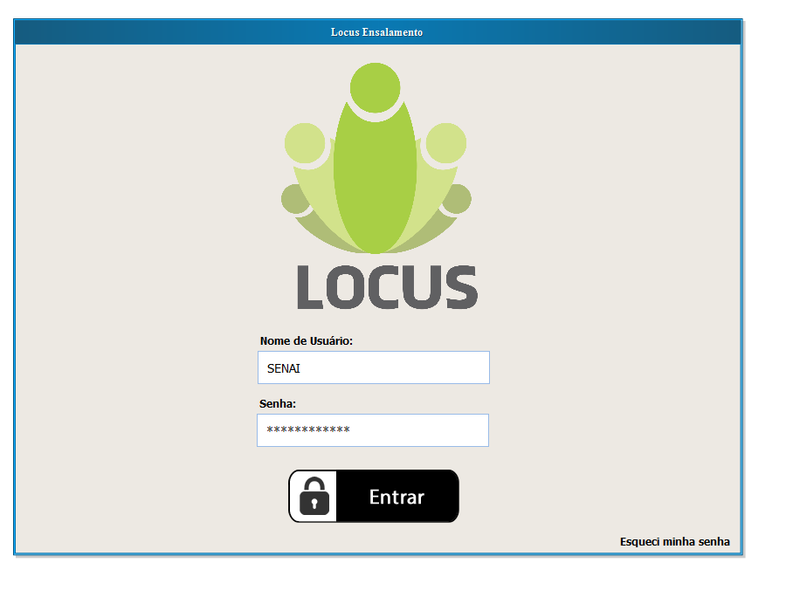

4.2 Tela de dados básicos da escola
Nessa tela, será inserido o nome da escola e o calendário escolar, informando os dias e turnos que a escola tem aula. Além disso, será possível alterar a senha padrão do sistema (não está presente neste protótipo). Esta tela se refere ao RF02 e RF04.

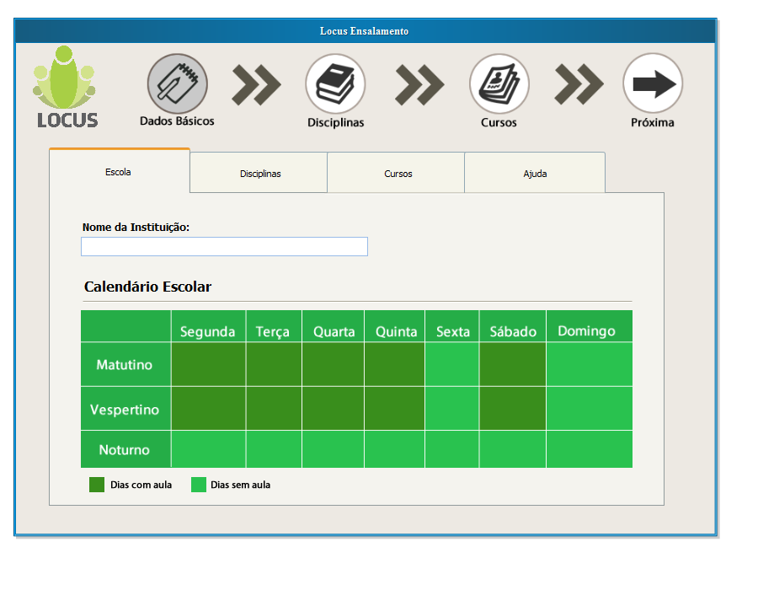

4.3 Tela de disciplinas
Nessa tela, o administrador poderá adicionar e excluir as disciplinas da Instituição. Esta tela se refere ao RF06.

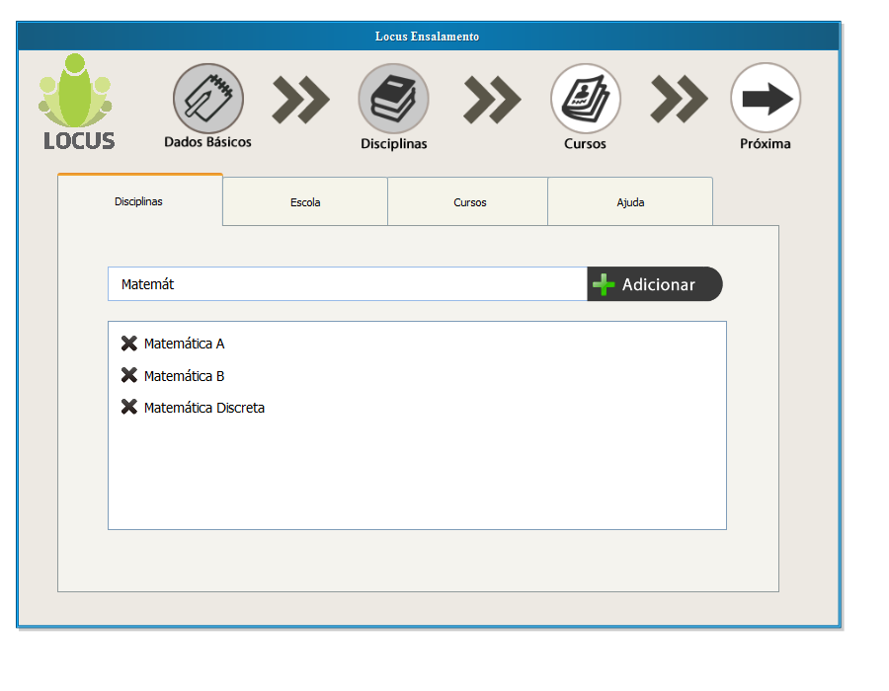

4.4 Tela de gerenciamento de cursos
Nessa tela o administrador poderá adicionar e excluir cursos da sua Instituição, além de vincular os cursos com as disciplinas adicionadas na etapa anterior. Esta tela se refere ao RF08.

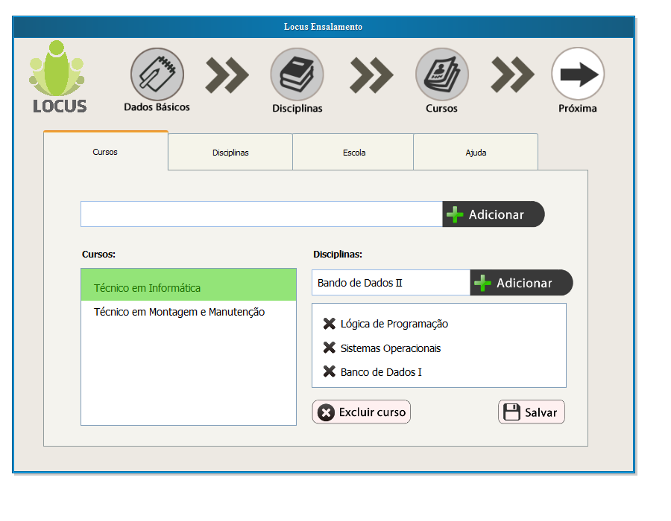

4.5 Tela de finalização dos dados básicos
Nessa tela o sistema apresentará uma mensagem de que a adição/exclusão dos dados básicos foram concluídas. Agora o administrador pode avançar para a próxima etapa, que é gerenciar professores, turmas, salas e gerar o ensalamento.

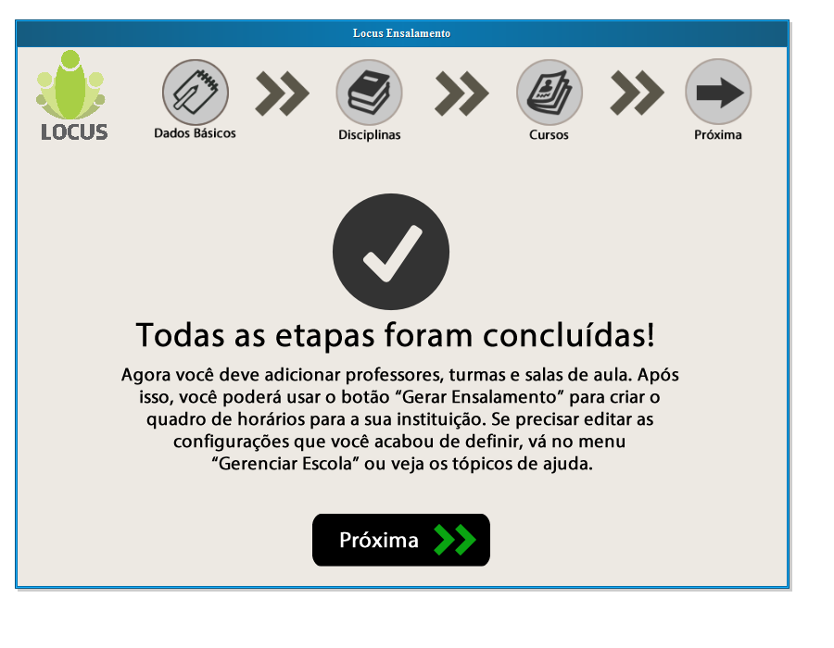

4.5 Tela do Menu Principal
Nessa tela o administrador poderá entender como funciona o processo de ensalamento e o que deve ser feito antes disso.

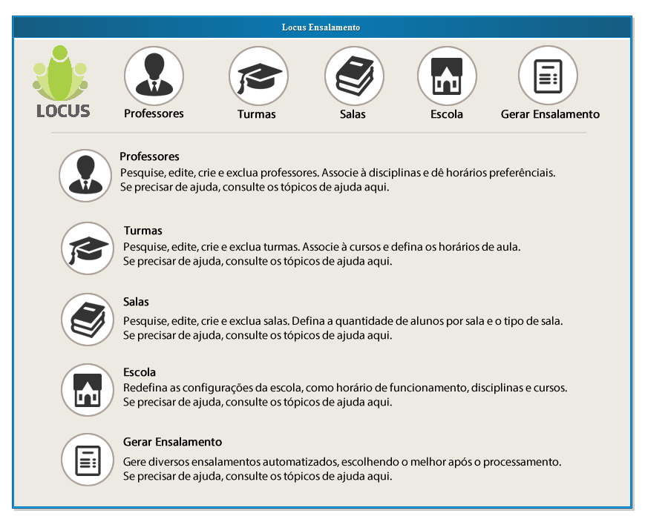

4.6 Tela de gerenciamento de professores
Nessa tela o administrador poderá gerenciar os professores da sua Instituição. Tela se refere ao RF09 e RF10.

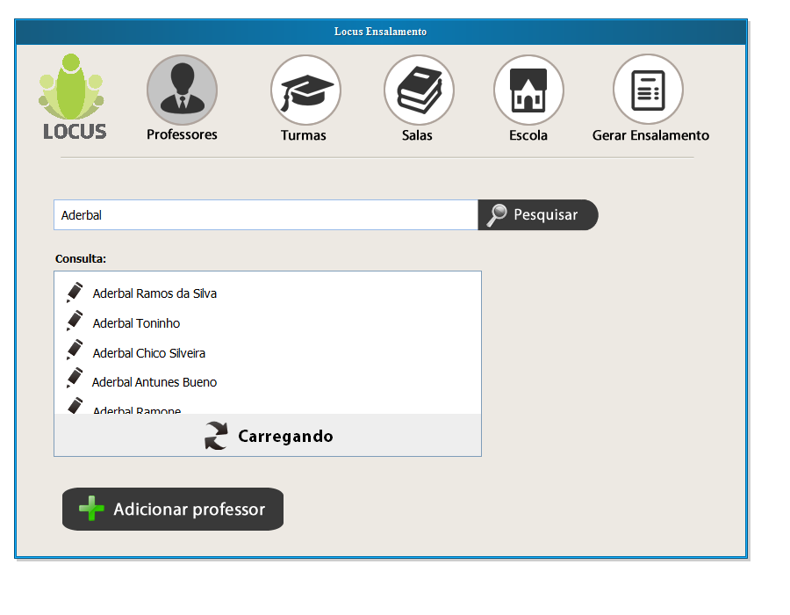

4.7 Tela de gerenciamento de turmas
Nessa tela o administrador poderá gerenciar as turmas da sua Instituição e associá-las a cursos. Tela se refere ao RF05.

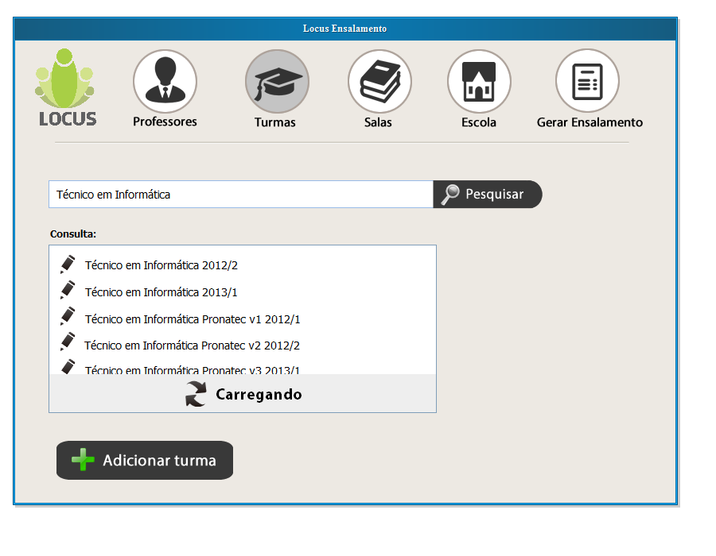

4.8 Tela de gerenciamento de salas
Nessa tela o administrador poderá gerenciar as salas da sua Instituição. Tela se refere ao RF07.

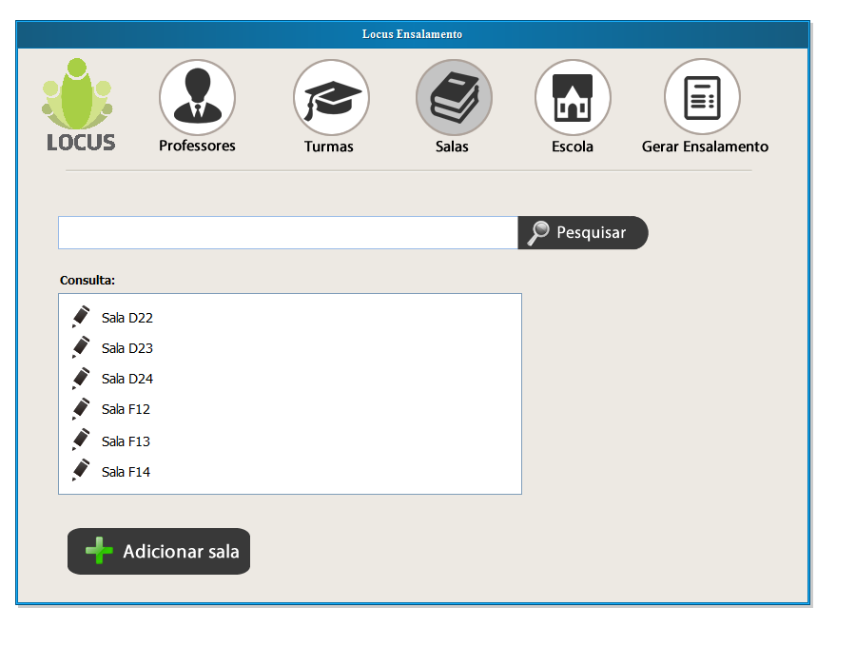

4.9 Tela de gerenciamento de escola
Nessa tela o administrador poderá gerenciar as disciplinas, os cursos e as informações básicas da escola, fornecidas na primeira etapa.

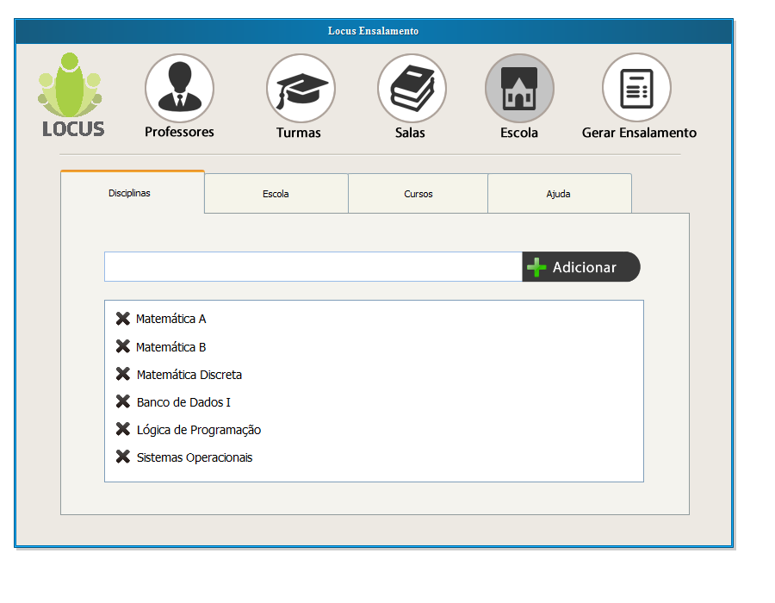

5. Diagrama de classes

A seguir será apresentado o diagrama de classes do sistema Locus.
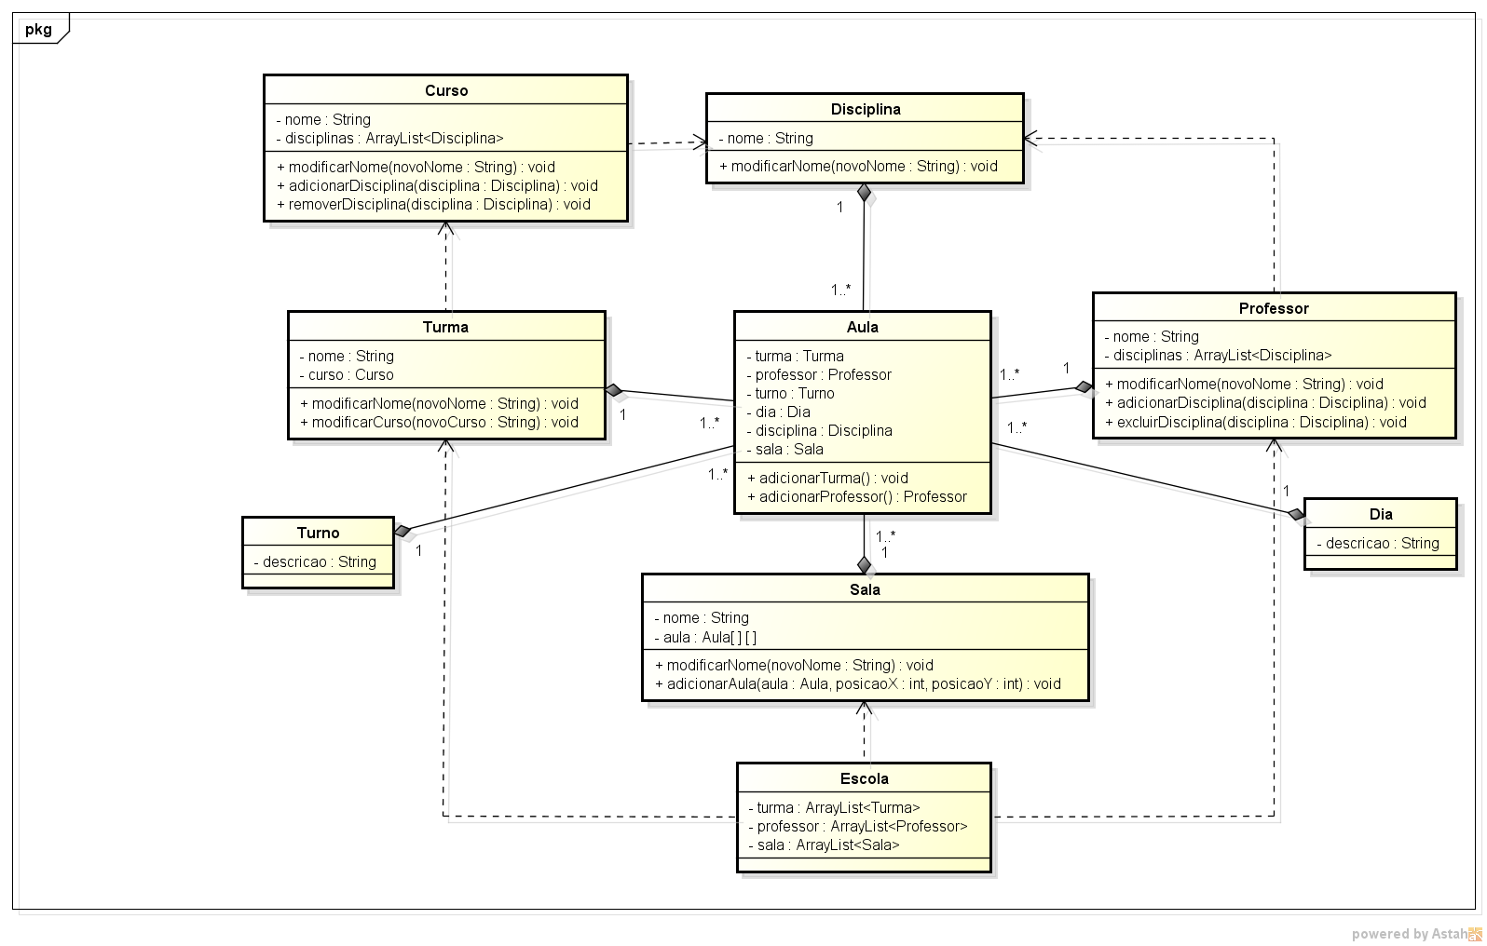

6. Modelo entidade-relacionamento

A seguir será apresentado o modelo entidade-relacionamento do sistema Locus.

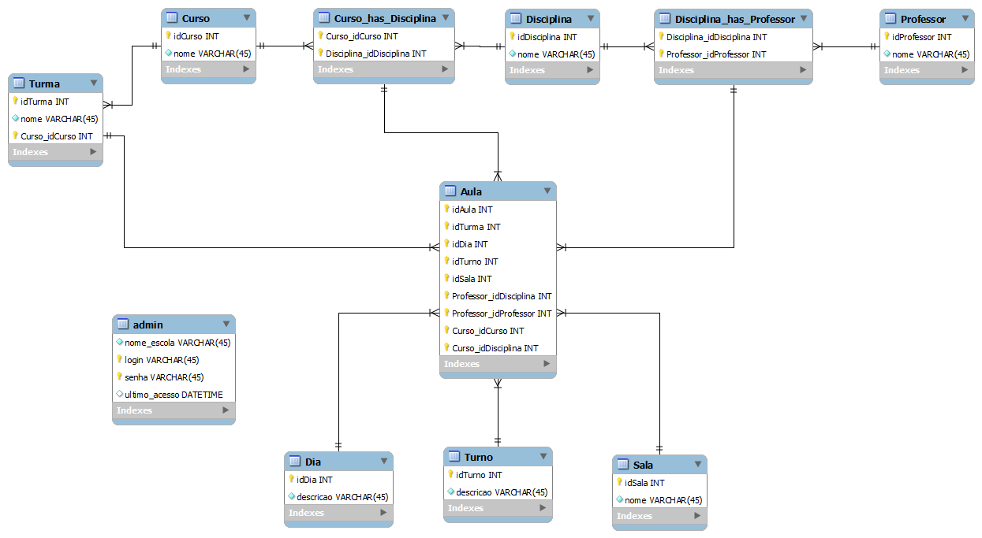

7. Considerações Finais

7.1 Problemas encontrados ao longo do desenvolvimento desse projeto.

Durante o processo de desenvolvimento do Projeto Integrador (PI) surgiram alguns problemas, como: Falta de tempo por parte dos integrantes; Dificuldades na solução de problemas.

7.2 Conhecimentos adquiridos.

O desenvolvimento do Projeto Integrador (PI) serviu não só como uma oportunidade de interação em grupo para obter resultados satisfatórios, mas por meio do processo foi possível adquirir conhecimento sobre novas metodologias para solução de problemas e uma breve experiência de como é feito o processo de desenvolvimento de software.

7.3 Sugestões para o aperfeiçoamento do sistema (software) desenvolvido.

O software Locus apesar de conter as principais funcionalidades administrativas para um programa com essa finalidade, pode sofrer modificações e inserções para o aperfeiçoamento de suas funções. As sugestões são: Alterações da parte visual, melhorias na performance, gerar ensalamento por semestre.

8. Análise preliminar de tráfego de dados

8.1 Definição de método:

Utilizaremos através do protocolo TCP uma ferramenta conhecida como Sniffer, que no caso será o software Wireshark, que servirá para capturar os pacotes enviados por rede entre cliente e servidor.
8.2 Definição de filtro:

Utilizaremos o filtro "TCP.port==3306", 'TCP' porque é o protocolo utilizado pelo Mysql Workbench para enviar seus pacotes, e 'port==3306' pois é a porta utilizada pelo mesmo para a transição dos pacotes.

8.3 Estatística:
Iremos realizar testes com o requisito de "Gerar Ensalamento" e alguns cadastramentos para podermos medir a quantidade máxima, média e mínima de banda utilizada pelo nosso software com a medida de bytes/segundos.

8.4 Gráfico do tráfego de dados:
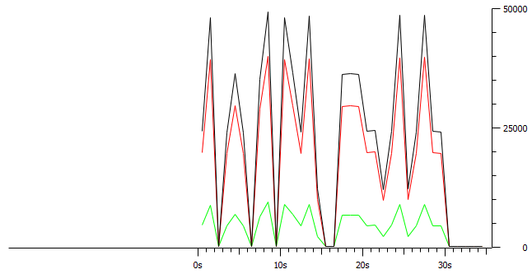

Legenda:
A análise de tráfego de dados a seguir foi feita durante a inserção e consulta de Salas na tela "Gerenciar Salas". Todos os dados trafegados são referentes à inserção de 10 salas de aula no banco de dados, além de algumas consultas das salas de aula existentes. Em preto está a média entre todos os dados recebidos e enviados pelo banco de dados para o cliente, que chegou ao pico de 50.000 bytes por segundo (50 Kb) diversas vezes. A linha em vermelho indica os dados enviados pelo cliente ao banco de dados (inserções no banco de dados), que também atingiu elevadas taxas de bytes por segundo. A linha em verde, representando os dados enviados do banco de dados ao cliente foi a que teve o menor tráfego de dados em toda a captura e é referente às consultas no banco de dados pela lista de salas existentes.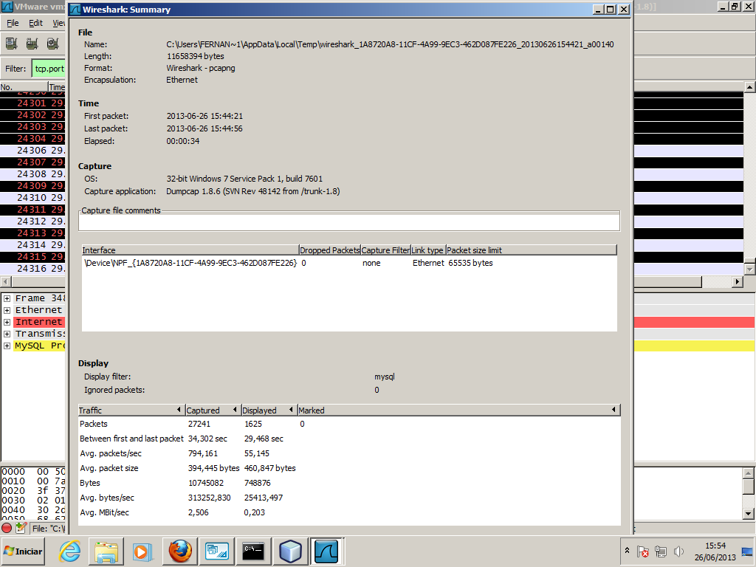

Legenda:
Durante essa análise de tráfego de dados foram enviados e recebidos 1625 pacotes, todos referentes à porta 3306 (porta utilizada pelo MySQL). Foram enviados cerca de 55 pacotes por segundo, que tinham uma média de 460 bytes, gerando um tráfego médio de 25.413 bytes por segundo, aproximadamente 25 Kb.

9. TELAS IMPLEMENTADAS
A seguir serão apresentadas as telas implementadas do sistema Locus.

9.1 Tela de Login

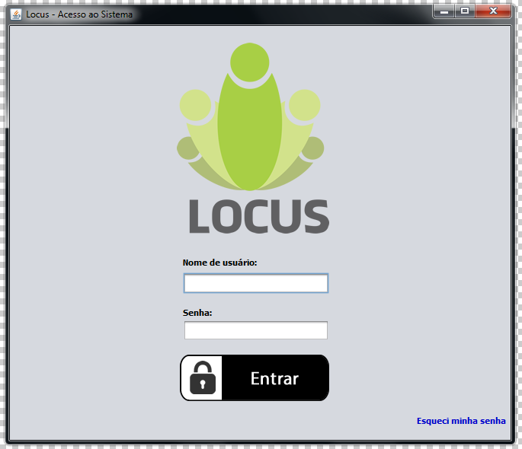

9.2 Tela de recuperação de acesso

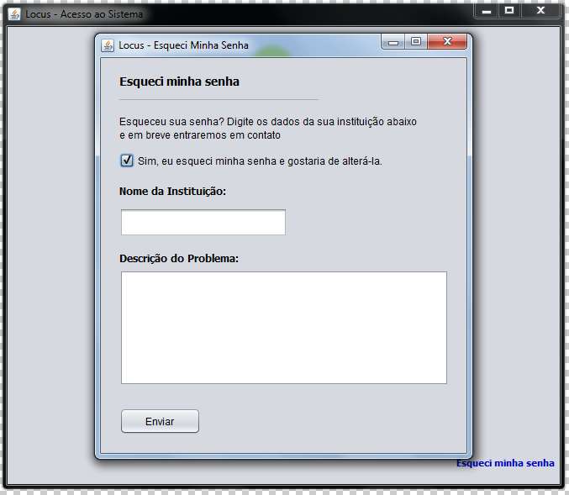

9.3 Tela de dados básicos da escola (primeiro acesso)

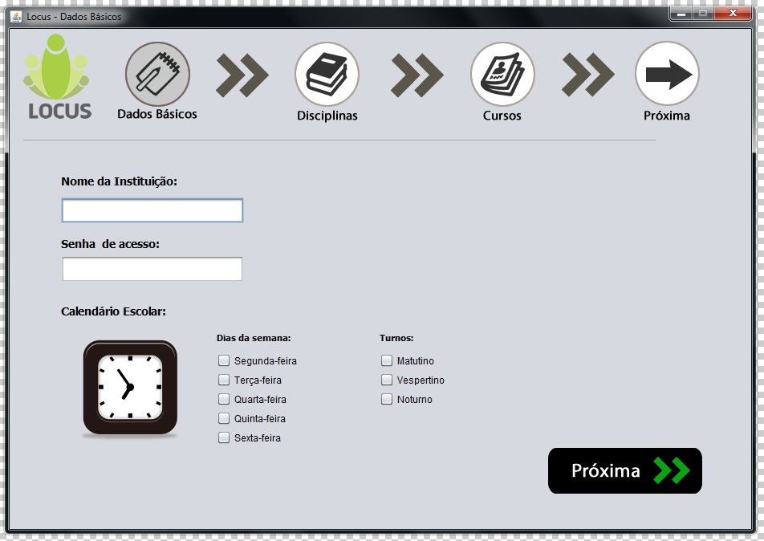

9.4 Tela de gerenciamento de disciplinas (primeiro acesso)

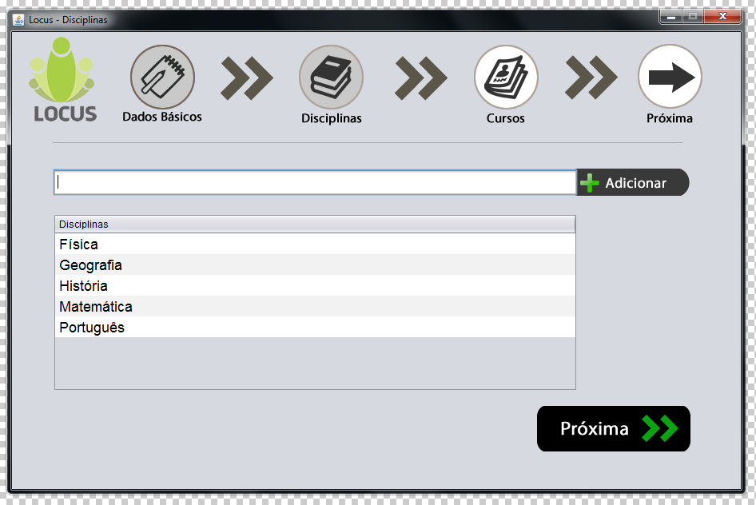

9.5 Tela de gerenciamento de cursos (primeiro acesso)

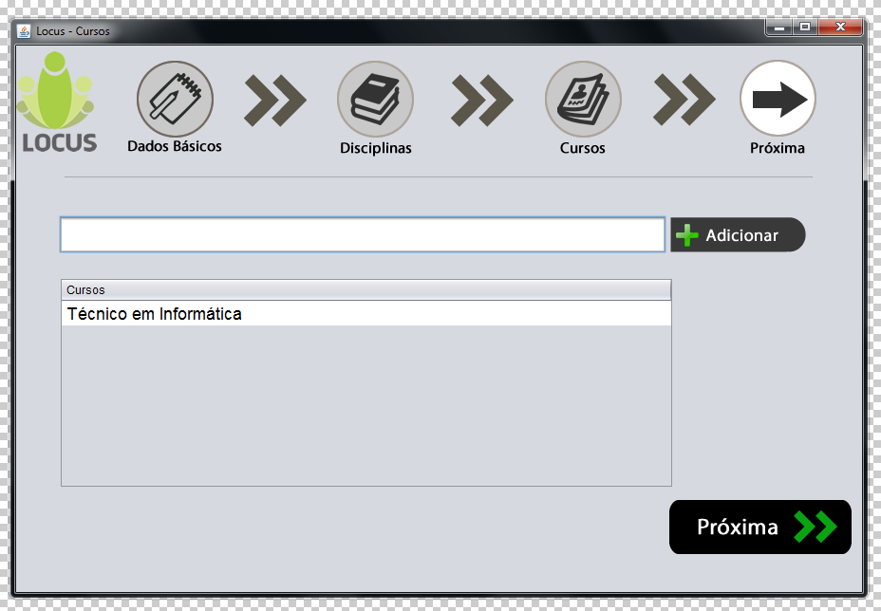

9.6 Tela de finalização de dados básicos (primeiro acesso)

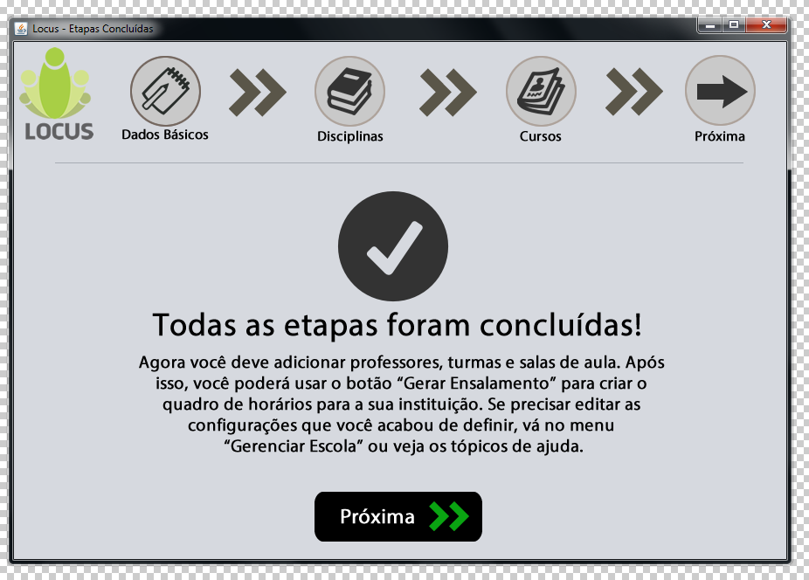

9.7 Tela do Menu Principal

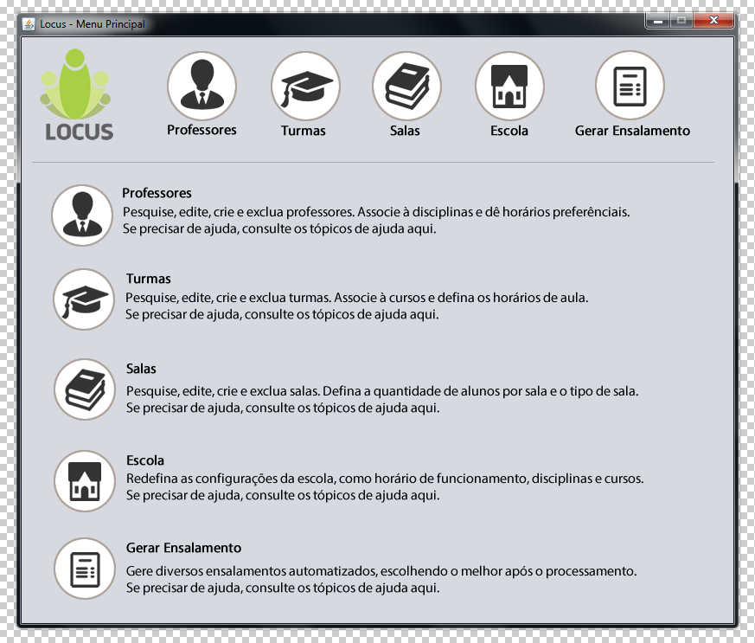

9.8 Tela de gerenciamento de professores.

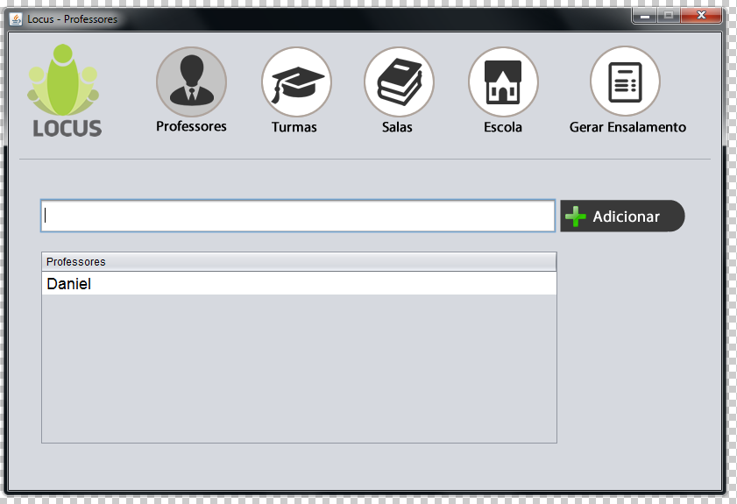

9.9 Tela de associação de professor à disciplina

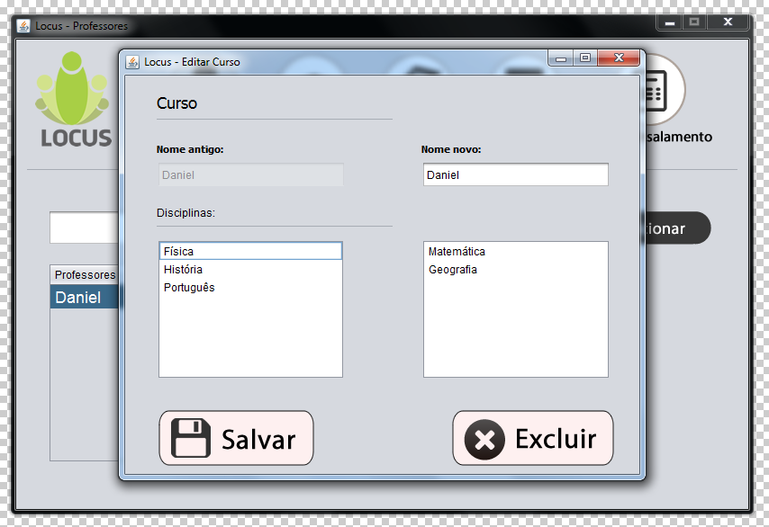

9.10 Tela de gerenciamento de turmas

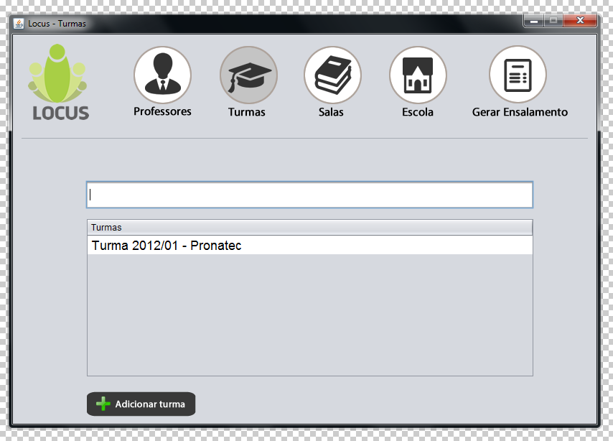

9.11 Tela de cadastramento de turmas

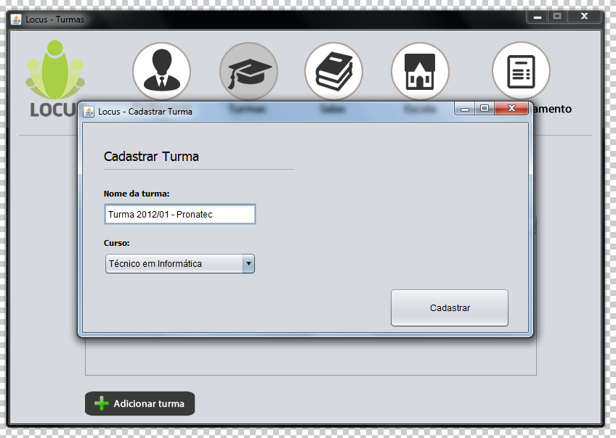

9.12 Tela de edição de turmas

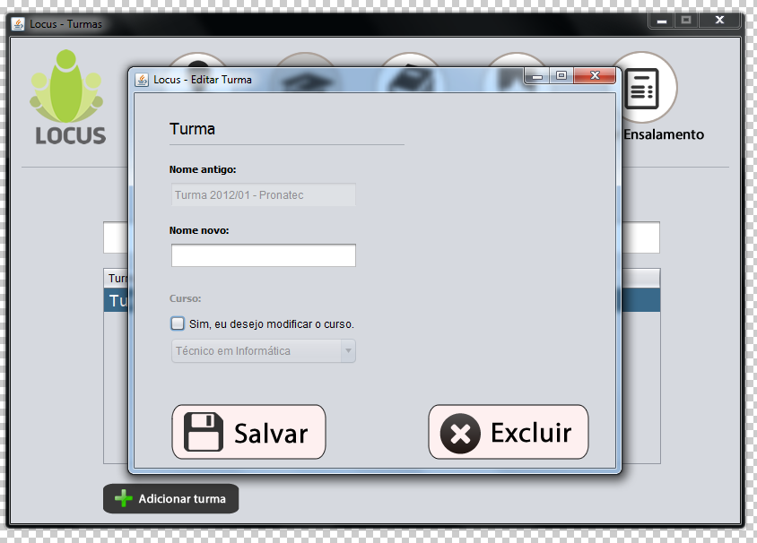

9.13 Tela de gerenciamento de salas

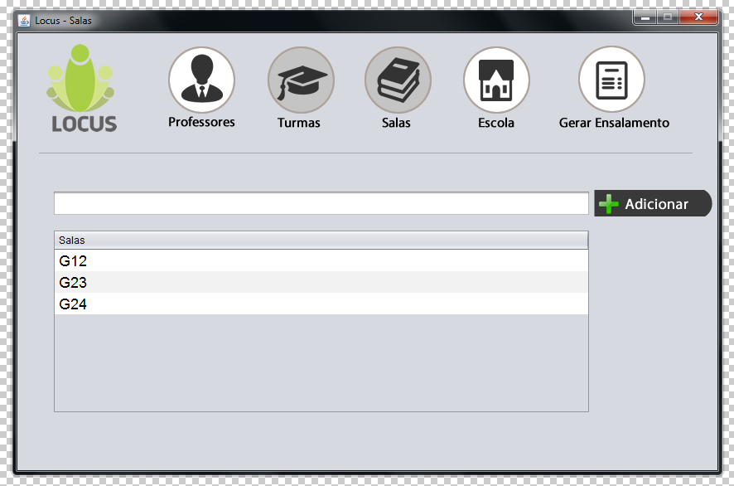

9.14 Tela de edição de salas

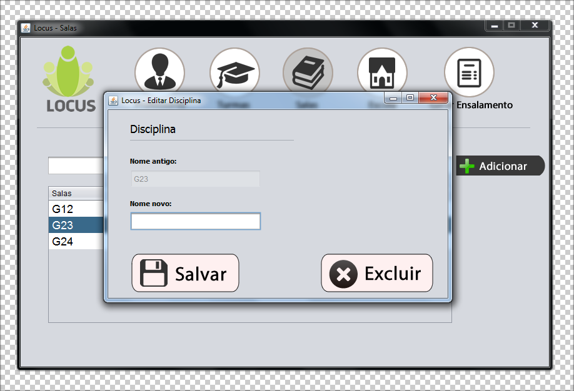

9.15 Tela de gerenciamento de escola

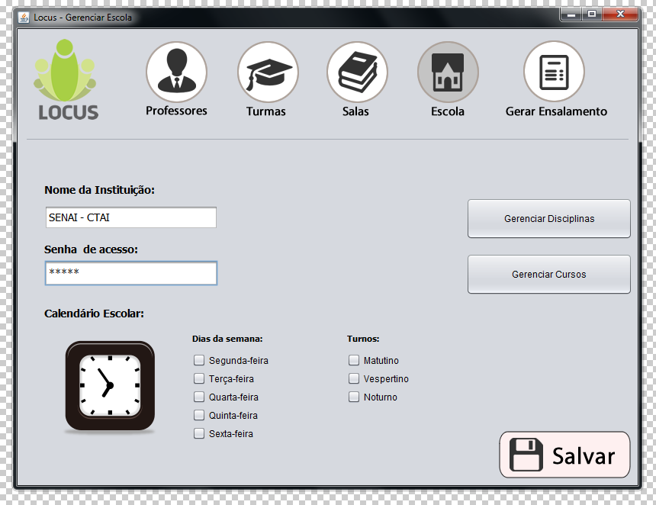

9.16 Tela de gerenciamento de disciplinas

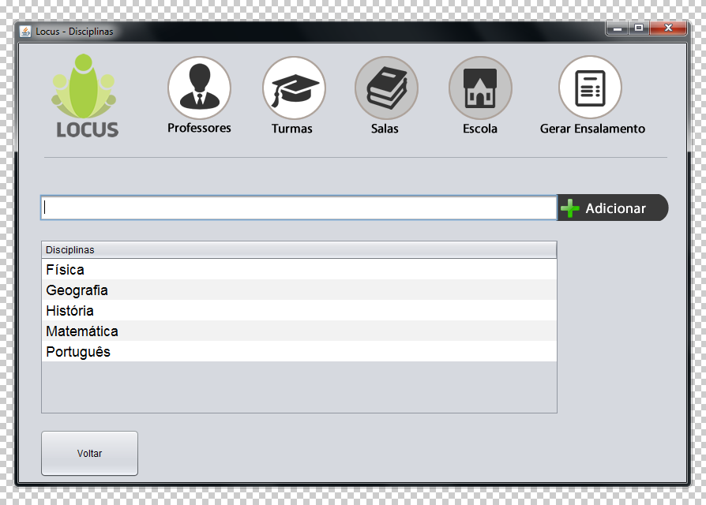

9.17 Tela de edição de disciplinas

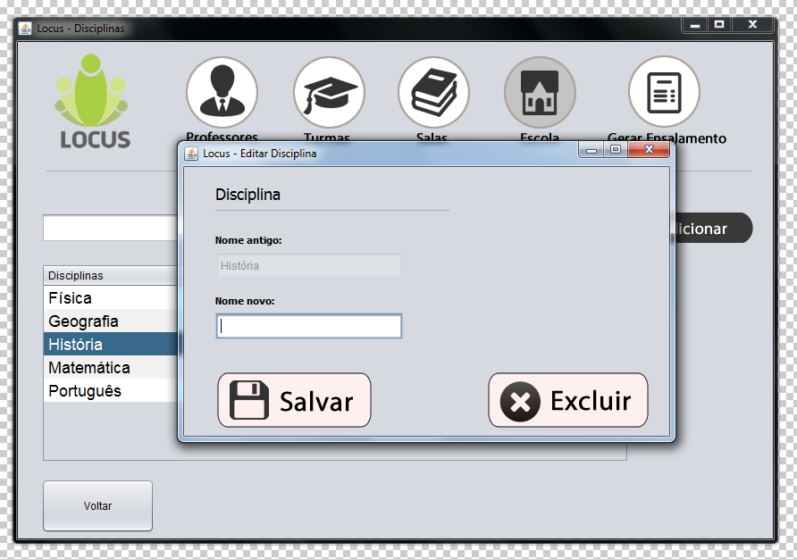

9.18 Tela de gerenciamento de cursos

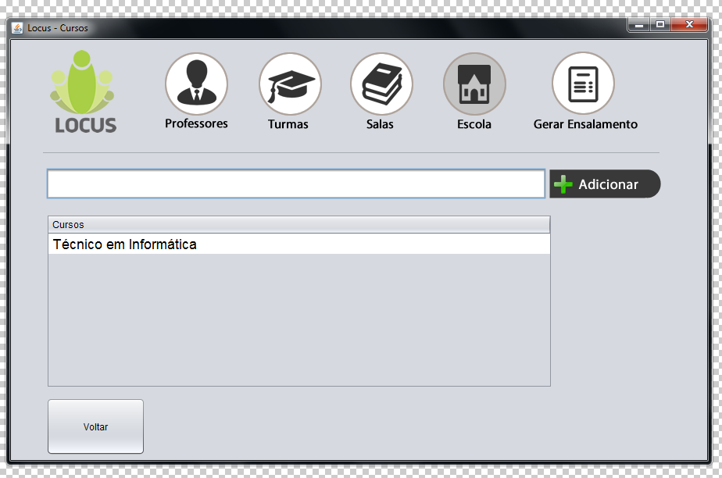

9.19 Tela de edição de cursos

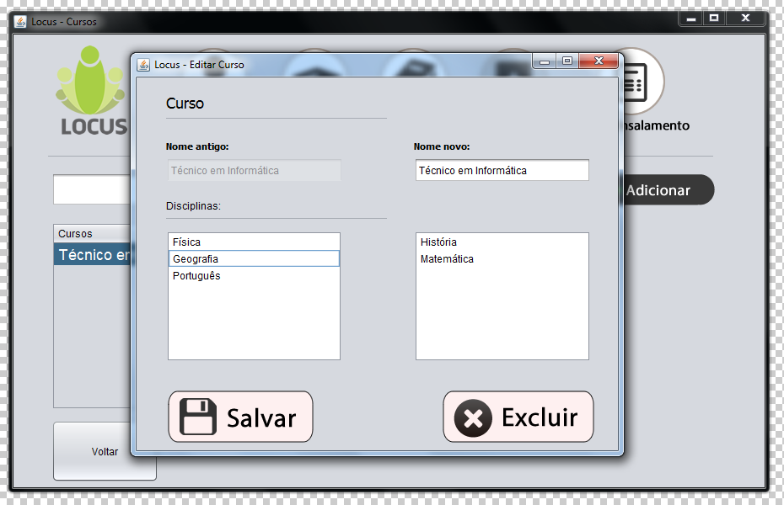

10. Referências

WAZLAWICK, Raul Sidnei. Análise e projeto de sistemas de informação orientados a objetos. ed.2 Rio de Janeiro, RJ: Elsevier, 2004.

TISimples, Algoritmos genéticos – um resumo e um exemplo, Disponível em < http://tisimples.wordpress.com/2009/08/13/algoritmos-geneticos-um-resumo-e-um- exemplo/> Acessado em: 02/05/2013.

LARMAN, Craig. Utilizando UML e padrões: Uma introdução a análise e ao projeto orientados a objetos e ao processo unificado. ed.3. Porto Alegre: Bookman, 2007.

